3* DORISOL

Лето 2012 года

Цены от:
Количество ночей | Тип питания | Стоимость, руб.
7 ночей/8дней | Завтраки | 87825
7 ночей/8дней | Полупансион | 97259
12 ночей/13 дней | Завтраки | 98659
12 ночей/13 дней | Полупансион | 114888
14 ночей/15дней | Завтраки | 103016
14 ночей/15дней | Полупансион | 121924
*Цена указана за 2-х человек

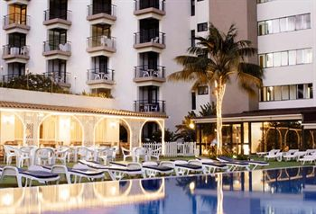
Контактная информация
Телефон | (351) 291706621
Факс | (351) 291764859
E-mail | info@dorisol.pt
Сайт: | http://www.dorisol.pt

Тип гостиницы: Апарт-отель

Расположение: Близко, Городской

Транспортная доступность:
Близость к аэропорту - Рядом (до 20 км)

Об отеле:

Расположение: В 200 м от пляжа, в туристическом центре Фуншала.
В комплексе - типы номеров; услуги; рестораны и бары; спорт и развлечения: 2 апартотеля Buganvilia и Mimosa, и отель Estrelicia. Бары, рестораны, дискотека, тренажёрный зал, теннисные корты, сауна, автобус в центр Фуншала, залы для конференций и банкетов, автостоянка.
В номере: Спутниковое ТВ, балкон, телефон, сейф, ванная комната, полностью оборудованная кухня (только в апартотелях).

Услуги и досуг:
* Два открытых бассейна
* Открытый бассейн для детей
* Закрытый бассейн
Оздоровительным клубом, сауной и джакузи
* Полностью оборудованный тренажерный зал
* Детская площадка
* Теннисный корт
* Игровая комната с бильярдом и настольным-теннисные столы и дартс
* Развлекательная программа днем и ночью
* Магазин подарков
* Интернет-зал
* Услуги прачечной
* Няня (по запросу)
* Безопасная крытая парковка

